製品別比較表(標準製剤との比較)（案）
 | 後発品 |  | 標準製剤
販売会社名 | 三笠製薬株式会社
商品名 | ロキソプロフェンNaテープ50mg「三笠」 |  | ロキソニンテープ50mg
一般名 | ロキソプロフェンナトリウム水和物
規格 | 1枚7cm×10cm（膏体質量1g）中 日本薬局方ロキソプロフェンナトリウム水和物56.7mg（無水物として50mg）含有
薬効分類名 | 経皮吸収型鎮痛・抗炎症剤
薬 価 | 12.30円/枚 |  | 20.70円/枚
効能･効果 | 下記疾患並びに症状の消炎・鎮痛  変形性関節症、筋肉痛、外傷後の腫脹・疼痛
用法･用量 | 1日1回、患部に貼付する。
添加物 | スチレン・イソプレン・スチレンブロック共重合体、ポリブテン、テルペン樹脂、ジブチルヒドロキシトルエン、l-メントール、流動パラフィン、その他2成分 |  | スチレン・イソプレン・スチレンブロック共重合体、ポリイソブチレン、水素添加ロジングリセリンエステル、ジブチルヒドロキシトルエン、l-メントール、流動パラフィン、その他2成分
規制区分  使用期限  貯 法 | －  外箱及び内袋の表示を参照（3年）  遮光した気密容器に保存、室温保存 |  | －  包装に表示の使用期限内に使用すること  室温保存、遮光した気密容器に保存
製 剤 | 商品名 | 外 観 |  | 性 状 | 識別コード
 | ロキソプロフェンNaテープ50mg「三笠」 | 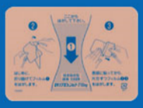  製剤  7cm×10cm |  | 特異な芳香を有する微黄色～淡黄色の膏体を支持体に均一に展延した貼付剤で、膏体面をライナーで被覆したものである。 | MZ-LXT50
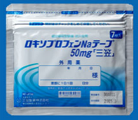
薬袋
 | ロキソニンテープ50mg | 7cm×10cm |  | 膏体を支持体上に展延し、膏体面をライナーで被覆した貼付剤である。  淡褐色～褐色（膏体面）で特異な芳香を有する。
標準製剤との  生物学的同等性 | 【生物学的同等性試験（残存量試験）】  健康成人男性19名の背部に、直径3cm（約7.1cm²）に裁断したロキソプロフェンNaテープ「三笠」  と標準製剤を貼付し、16時間後及び24時間後の製剤中に残存するロキソプロフェンナトリウム量から皮膚への薬物分布量を算出した結果、両製剤の生物学的同等性が確認された。  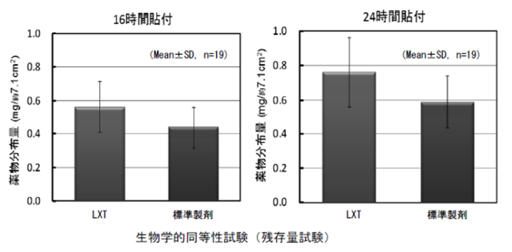
医療機関連絡先

